Exobolygókutatás modellezése Arduino segítségével

- Tervezz kísérletet!

Tervezz meg egy kísérletet, amely az exobolygók kutatásához használt fotometriai módszert modellezi!
A tervezés során használd fel a megadott eszközöket!
- Arduino
- Fotoellenállás
- Gyűjtőlencse + állvány
- 5W-os LED izzó E27
- Kábelek, kapcsolók
- Laptop

Készíts egy ábrát a mérési elrendezésről, és magyarázd a mérés menetét!

………………………………………………………………………………………………………………………………………………………………………………………………………………………………………………………………………………………………………………………………………………………………………………………………………………………………………………………………………………………………

- Tranzit módszer – oldd meg az egyik számolási feladatot!

Az exobolygók (azaz a mi Naprendszerünkön kívüli bolygók) egy része olyan pályán kering a csillagja körül, hogy a Földről nézve áthalad a csillag előtt. Egy exobolygó kutatási módszer a tranzit (fotometriai) módszer, amelynek alapja a csillag fényintenzitásának mérése. Az alábbi grafikon egy tipikus mérési görbét mutat, amelyen a csillag fényintenzitásának százalékos csökkenése van feltüntetve. (Középszintű érettségi, 2011. május)
a) Miért csökken a csillag fényintenzitása?

b) Körülbelül mennyi idő alatt haladt át a bolygó a csillag előtt? Válaszodat indokold!

b) Mit mondhatunk a görbe alapján a csillag és a körülötte keringő bolygó átmérőjének viszonyáról (arányáról)? (A fényintenzitás területtel arányos.)

Az ábrán a CoRoT 9b exobolygó fénygörbéje látható. Határozd meg az ábra alapján, hogy mekkora százalékot jelent a fényességcsökkenés. A minimális és maximális intenzitás arányából következtess a csillag és a bolygó átmérőjének arányára!

Fényintenzitás csökkenésének mértéke: ………………………………………………………………………….

Felületek aránya: ………………………………………………………………………………………………….

Átmérők aránya: …………………………………………………………………………………………………..

  - Tranzit módszer – bevezető mérési feladat

Állíts össze egy kísérletet, amely az exobolygók kutatásához használt tranzit módszert modellezi!

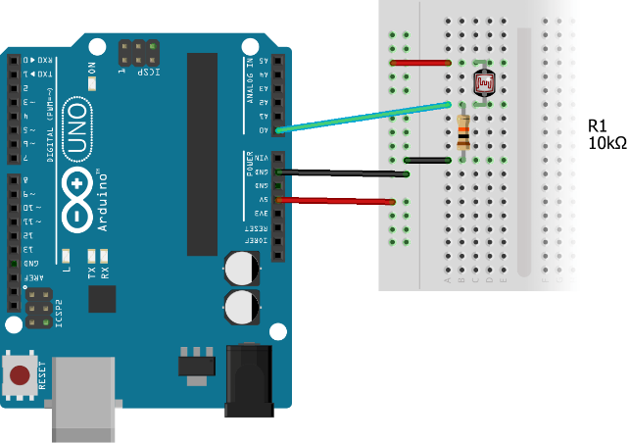
Eszközök

- Arduino és laptop
- Fotoellenállás
- Gyűjtőlencse + ragasztószalag
- 15W-os LED izzó E27
- Kábelek + 100 ohm ellenállás
- Vonalzó
- Mobiltelefon

A feladat leírása

Állítsd össze a kísérletet:
- A lámpát min. 1 m-re rögzítsd a lencsétől!
- A fotoellenállást helyezd oda, ahova a gyűjtőlencse a lámpa fényét legkisebb keresztmetszetű körben képezi le!
- A fény intenzitásának mérése a fotoellenállás segítségével történik.
Építsd fel az ábra szerinti kapcsolást! A fekete kábelt csalatkoztassuk az Arduino „Ground/GND” pinjéhez, a fotoellenállás „piros” végét egy állandó 5 V-os pinhez, a másik, „fekete” végét az „A0” analóg bemenethez/pinhez.

A fényintenzitás méréséhez programozd be a fotoellenállást! Használd a következő kódot!

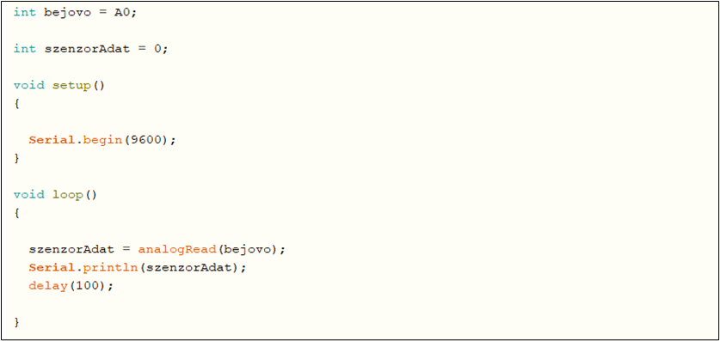

Kérdések/feladatok

Határozd meg a fényintenzitást mértékét normál körülmények között az Arduino skáláján!

……………………………………………………………………………………………………………………
Határozd meg a fényforrás fényintenzitásának mértékét az Arduino skáláján!

…………………………………………………………………………………………………………………….

Mozgasd a telefonodat egyenletes sebességgel a fényforrás (d= … cm átmérő) előtt! Mit tapasztalsz? Hány százalékkal változik a fényintenzitás ekkor?

………………………………………………………………………………………………………………………………………………………………………………………………………………………………………………………………………………………………………………………………………………………………………………

A mérési adatokat ábrázold grafikonon Excelben a Data streamer segítségével!

A Data streamer használatáról egy külön lapon találsz segítséget!

3.2 Tranzit módszer – csillag és bolygói

Modellezd a tranzit módszert! Méréssel határozd meg, hogy mennyi idő alatt halad el a bolygó a csillaga előtt! Add meg a csillag és a bolygó átmérőjének arányát! Mekkora a bolygó periódusideje?
Eszközök
- Arduino és laptop
- Fotoellenállás + 100 ohm ellenállás
- 15 W-os LED izzó E27
- Kábelek
- Különböző átmérőjű kupakok
- Hurkapálca
- Ragasztószalag
- Gyűjtőlencse

A feladat leírása
Állítsd össze az előző feladat során alkalmazott kísérleti elrendezést, valamint a kapcsolást! A lámpa legalább 1 m-re legyen a gyűjtőlencsétől! A LED izzó előtt kb. 5 cm-re egyenletes sebességgel mozgasd a különböző átmérőjű kupakokat (hurkapálcára ragasztva), mérd a fényintenzitást, és az Excel Data streamer segítségével a mérési adatokat ábrázold grafikonon! Minden mérési eredményt külön fájlban ments el (pl.: mérés_nagykupak.csv néven)!
Kérdések/feladatok
Rajzold meg a grafikont!

Értelmezd a grafikont min. 3-5 mondatban!
………………………………………………………………………………………………………………………………………………………………………………………………………………………………………………………………………………………………………………………………………………………………………………………………………………………………………………………………………………………………A kapott grafikonok alapján határozd meg a csillag és a bolygók átmérőjének arányát! Válaszodat indokold!
………………………………………………………………………………………………………………………………………………………………………………………………………………………………………………………………………………………………………………………………………………………………………
Bónusz feladatok
Két azonos méretű bolygó (mint pl. a Vénusz és a Föld) különböző távolságokban haladnak el a csillagjuk körül. A modellkísérletben az egyik bolygó (kis kupak) 10 cm-re, a másik 20 cm-re haladjon el a csillagtól (lámpa)!
Becsüld meg, hogy hogyan változik a lámpa fényintenzitása a két esetben!
………………………………………………………………………………………………………………………

Mérd a fényintenzitást a két esetben, és a mért eredmények alapján ellenőrizd a becslésedet, és indokold az esetleges eltérést!
……………………………………………………………………………………………………………………………………………………………………………………………………………………………………………...,
Mozgasd a „bolygót” 10 cm-re a „csillagtól” (átmérője 6 cm), vidd körbe a csillag körül a 10 cm sugarú pályán egyenletes sebességgel! Mért a fényintenzitást! A mért értékeket ábrázold Excel Data streamerrel, majd a grafikon alapján következtess a bolygó keringési idejére! Válaszodat indokold!
………………………………………………………………………………………………………………………………………………………………………………………………………………………………………………………………………………………………………………………………………………………………………………………………………………………………………………………………………………………………

A Data streamer használata

1. A menüszalagon kattints a Data streamer menüpontra!

2. Ezután kattints a Connect to device menüpontra!
3. Klikkelj a „USB SERIAL CH340” gombra:
4. Kezd el az adatok „élő” átvitelét a „Start Data” gombbal:
5. Ha elkezdődött a mérés, akkor a „Record Data” segítségével kezdjétek el a mért adatok rögzítését: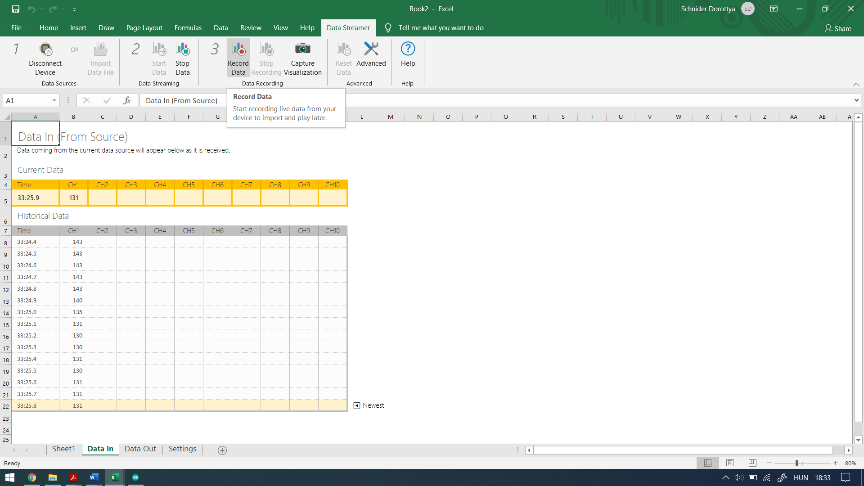
6. A mérés végeztével állítsátok le az adatok tárolását a „Stop recording” gombbal, majd mentésétek el a mérést a megfelelő „fájlnév.csv” alakban:
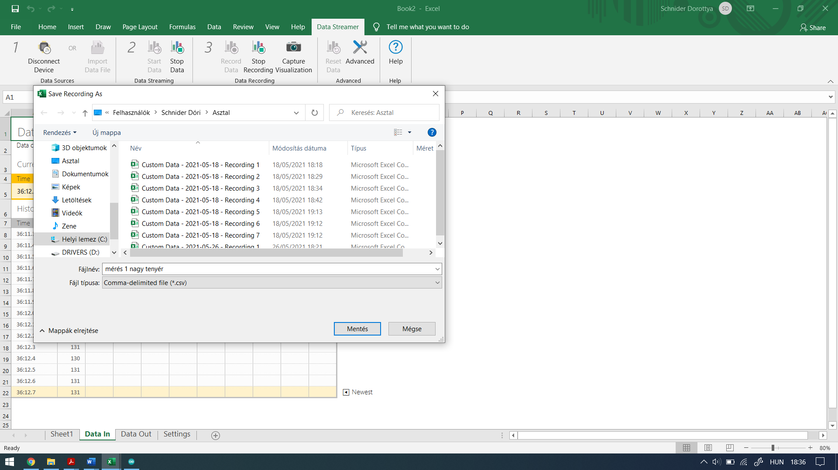
7. Nyisd meg az előzőleg mentett „fájlnév.csv.” dokumentumot, majd ábrázold a mérési adatokat grafikonon:
